Дякуємо вам за вибір 70mai Jump Starter.Перед експлуатацією пристрою уважно ознайомтеся з інструкцією
Загальний вигляд пристрою
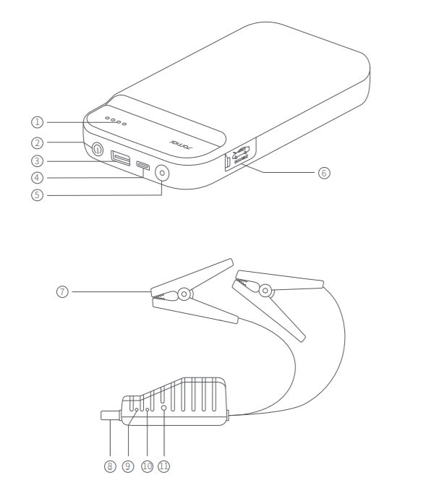
1 - Індикатор заряду акумулятора
2 – Кнопка живлення
3 – Вихід USB 5B 2,4A
4 – Вхід Type C 5В 2А
5 - Світлодіодний індикатор (горить, блимає, SOS)
6 - Пусковий пристрій 12В
7 - Затискач акумулятора
8 – Прикурювач
9 - Червоний (зворотний)
10 - Зелений (правильний)
11 - Кнопка підвищення напруги

Індикатор
Натисніть кнопку живлення та індикатор заряду акумулятора покаже наступне:
Індикатор | Виключено | 1 горить | 2 горить | 3 горить | 4 горить
Заряд батареї | 0% | 25% | 50% | 75% | 100%

Під час заряджання індикатори будуть послідовними блимати. Кількість постійно горючих індикаторів відображає фактичний час роботи, що залишився акумулятора. Коли всі чотири індикатори вимикаються, зарядка призупиняється /зупиняється.

Використання пристрою
Зарядка пристрою
Підключіть USB-кінець зарядного кабелю до зарядного пристрою або іншого виходу USB. Підключіть порт Type-C на іншому кінці кабелю до входу 5В/2А пристрою.
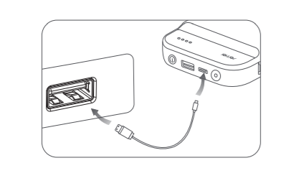
Заряджання мобільних телефонів, планшетів та інших електронних пристроїв
1. Виберіть відповідний кабель для пристрою
2. Підключіть USB-кінець кабелю до виходу USB 5В пристрої.
3. Натисніть кнопку живлення, щоб розпочати заряджання мобільного телефону, планшета або іншого електронний пристрій.
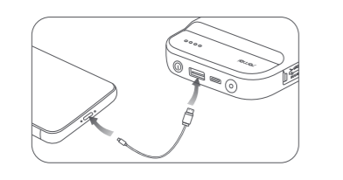

Використання пристрою як пускача 12В
- Підключіть пускач до пристрою. Переконайтесь що індикатор на затискачах акумулятора не горить.
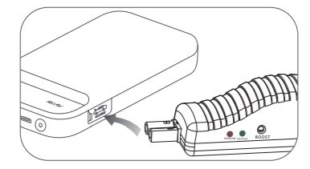
- Правильно підключіть затискачі акумулятора до позитивної та негативної клем акумулятора автомобіля. Червоний затискач повинен бути підключений до позитивного (+), а чорний затискач - до негативного (-). Потім виконайте наведені нижче дії.
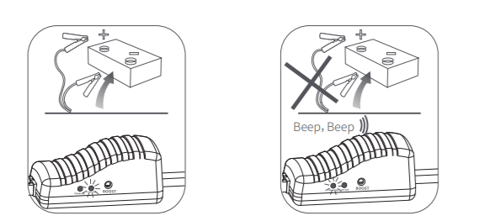
Коли горить зелений індикатор, з'єднання встановлено корректно і акумулятор може бути запущений.
Коли світиться червоний індикатор і чутний зумер, затискачі підключені до невірних клем. Правильно приєднайте затискачі та переконайтеся, що горить зелений індикатор, перш ніж приступати до запуску акумулятора.
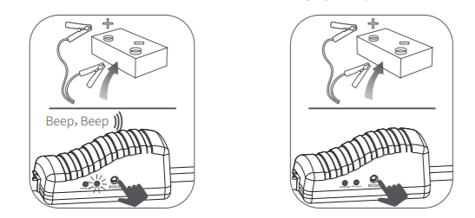
Коли блимає зелений індикатор і чутний зумер, напруга занадто низький. Натисніть кнопку підвищення напруги та зачекайте, поки зелений індикатор не перестане блимати. Запустіть акумулятор протягом 30 секунд.
Якщо і зелений, і червоний індикатори не горять, а зумер не чутний, можливо, акумулятор повністю пошкоджено. Переконайтеся, що затискачі приєднані до правильним клем. Натисніть кнопку підвищення напруги та зачекайте, поки загориться зелений індикатор. Запустіть акумулятор протягом 30 секунд.
- Після запуску автомобіля зніміть затискачі акумулятора.

Примітки
1. Перед експлуатацією пристрою уважно ознайомтеся з цим посібником.
2. Забороняється використовувати пристрій замість автомобільного акумулятора.
3. Не використовуйте пристрій як іграшку.
4. Для зниження ризику отримання травми уважно стежте за дітьми, які перебувають поряд із пристроєм.
5. Пристрій призначений для швидкого запуску автомобільного акумулятора 12В і не має використовуватися для будь-яких інших цілей.
6. Використовуйте затискачі, що входять до комплекту акумулятора. У разі пошкодження затискача акумулятора або кабелю не використовуйте пристрій, оскільки це може призвести до займання, ураження електричним струмом або іншим травмам.
7. Підключайте позитивні та негативні полюс акумулятора безпосередньо.
8. Перед пуском автомобільного акумулятора переконайтеся, що з'єднання не містять іржі та інших сторонніх
предметів. Надійно підключіть пристрій до затискача акумулятора, щоб погане з'єднання не впливало на продуктивність при запуску.
9. Після успішного запуску автомобільного акумулятора, від'єднайте пристрій від автомобільного акумулятора протягом 30 секунд, щоб запобігти будь-які ушкодження.
10. Не використовуйте пристрій більше 3 разів поспіль. В іншому випадку пристрій може перегрітися і бути пошкоджено. Якщо необхідно виконати кілька запусків, витримайте інтервал у дві хвилин між запусками.
11. Не використовуйте затискачі для заряджання будь-яких інших пристроїв.
12. Не розміщуйте пристрій у місцях, де температура перевищує 60°C.
13. Заряджання має виконуватися при кімнатній температурі від 0 до 45℃.
14. Не піддавайте пристрій впливу дощу і не занурюйте його у воду.
15. Не піддавайте пристрій впливу високих температур чи вогню.
16. Не використовуйте пристрій у вибухонебезпечному середовищі, наприклад поблизу легкозаймисті рідини або гази, а також у присутності пилу.
17. Перед використанням пристрою переконайтеся, що хтось знаходиться досить близько, щоб почути вас або допомогти.
18. Перед використанням пристрою зніміть усі металеві предмети, які є у вас на тілі, такі як кільця, браслети та намисто.
19. Для зниження ризику пошкодження вилки живлення та кабелю від'єднуйте пристрій від затискачів акумулятора за допомогою вилки затискача для акумулятора.
20. Не використовуйте пошкоджені або модифіковані акумулятори. Використання пошкоджених або модифікованих акумуляторів може призвести до непередбачуваних наслідків, таким як пожежа, вибух чи травми.
21. Використовуйте зарядний пристрій для заряджання пристрою. Кабель, що входить до комплекту постачання, або аналогічний кабель, що підходить до вхідного порту пристрою.
22. Не заряджайте пристрій відразу після нього використання для запуску автомобільного акумулятора.
23. Не використовуйте пристрій для запуску автомобільного акумулятора під час заряджання.
24. У крайніх випадках можливий витік рідини з акумулятора. Не допускайте прямого контакту рідини з руками або шкірою. У випадку контакту негайно промийте місце контакту водою з милом. При випадковому попаданні рідини в очі - промийте очі холодною водою протягом не менше 10 хвилин і відразу ж зверніться за медичною допомогою.
25. Оскільки пристрій містить літієвий акумулятор, після закінчення терміну служби утилізуйте його відповідно до місцевих правилами.

Часто задавані питання
1. Як вимкнути пусковий пристрій?
Пристрій має вбудовану функцію інтелектуального виявлення. За відсутності навантаження або після завершення заряджання пускове пристрій автоматично переходить у сплячий режим економії електроенергії.
2. Скільки разів можна зарядити мобільний телефон від автомобільного пускового пристрої?
Це залежить від ємності акумулятора мобільного телефону.
3. Який максимальний розмір автомобіля, якого може використовуватися пускове пристрій?
При звичайній температурі та при повній зарядку пристрій можна використовувати для запуску автомобіля з двигуном об'ємом 5,0 літри.
4. Який термін служби пускового пристрою?
При нормальній експлуатації пристрій може використовуватись протягом 3-5 років.
5. Як довго можна зберігати пусковий пристрій після повної зарядки?
Залежно від схеми пускового пристрою, його можна зберігати протягом 6-12 місяців після повної зарядки. Для продовження терміну служби рекомендується заряджати пристрій кожні три місяці. Не зберігайте пристрій у протягом тривалого періоду часу при низькому заряді акумулятора.
6. Чи можна використовувати пусковий пристрій відразу після тривалого зберігання для запуску автомобіля?
Якщо потрібно використовувати пристрій після тривалого зберігання, перевірте індикатор батареї і переконайтеся, що як мінімум 2 індикатори спалахнули. в іншому випадку зарядіть пристрій, перш ніж використовувати його для запуску автомобіля.
Пошук та усунення несправностей
Проблема | Причина | Наслідок
Пускове пристрій не реагує натискання кнопки живлення | Спрацьовує функція захисту від зниженого напруги та відключає ланцюг через низький напруги пристрої | Підключіть вилку зарядного пристрою до входу 5В

Основні характеристики модель Midrive PS01
Розміри: 163×87×27mm
Ємність: 11100мАч (41,07 В)
Вихід: 5В/2,4А, пусковий пристрій 12В
Вхід: 5В/2А
Час, необхідний для повного заряджання: ≤5,5 години
Пусковий струм: 250A
Піковий струм: 600A
Робоча температура: від -20 до 55℃
Температура заряджання: від 0 до 55℃
Комплект поставки
70mai Jump Starter×1
Кабель заряджання×1
Смарт-затискач акумулятора×1
Сумка для зберігання×1
Посібник користувача ×1

Основні характеристики модель Midrive PS06
Ємність: 18 000 мАг, 3.7В (66.6 ват-година)
Тип C (вхід): 5 В / 2 A
Вихідний порт 1: USB 5 В / 2.4 A
Вихідний порт 2: Порт аварійного запуску автомобіля 12 В
Вихідний порт 3:12 В / 10 A
Пусковий струм: 450 А
Піковий струм: 1000 А (<3 с)
Матеріал: Вогнестійкий АБС-пластик
Додатково: Світлодіодний ліхтарик
Захист :8-рівневий
Максимальна пускова потужність: Бензинові автомобілі з робочим об'ємом нижче 8.0 л, Дизельні автомобілі з робочим об'ємом менше 3.5 л
Робоча температура: -20 ℃ ~ + 55 ℃
Розмір: 217.2 x 93.2 x 28.6 мм

Комплект поставки
Пуско-зарядний пристрій Xiaomi 70MAI Midrive PS06
Чохол для перенесення
Перехідник для підключення пристроїв із роз'ємом для прикурювача
Кабель USB-Type C
Клеми

